一般增值税退税审批管理应用系统
企业用户手册

编制单位：中科达奥软件有限公司
编制日期：2021年11月01日

目 录
1 概述 1
1.1 编写目的 1
1.2 适用范围 1
1.3 操作环境 2
2 系统功能 2
3 常见问题 2

概述

编写目的
【本文档描述了一般增值税退税审批管理应用系统用户办理退税信息互联网报送部分的系统功能性需求和非功能性需求，目的在于使没有接触过本系统的用户能够学会使用本系统。】

适用范围
【企业用户】

操作环境
【win7，win10以及操作系统统信，麒麟。支持浏览器360安全浏览器】

系统功能

2.1用户使用流程简述：

2.1.1退税外网企业用户（登录 http://tuishui.mof.gov.cn）：

2.1.1.1退税外网企业首页：
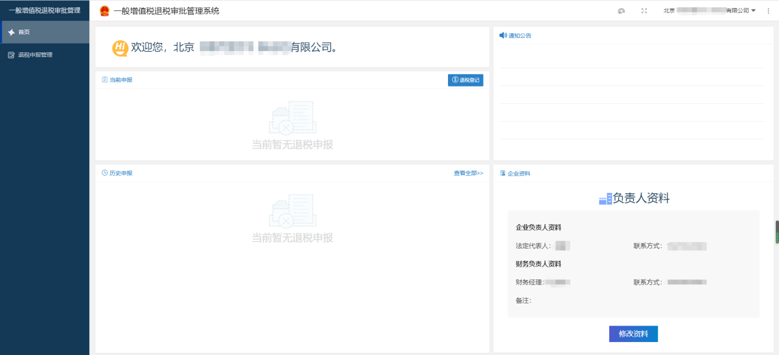
图2-1退税外网企业首页
修改密码：鼠标悬浮右上角企业名称，显示修改密码菜单。
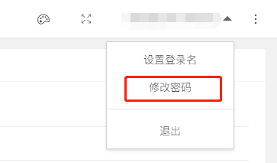
图2-2修改密码菜单
当前申报模块：显示当前申报信息，点击申报信息可查看当前申报单具体内容，点击退税登记，打开新的退税申报单。

图2-3当前申报模块
退税登记：企业用户点击退税登记，按要求填写表单后，点击提交监管局。
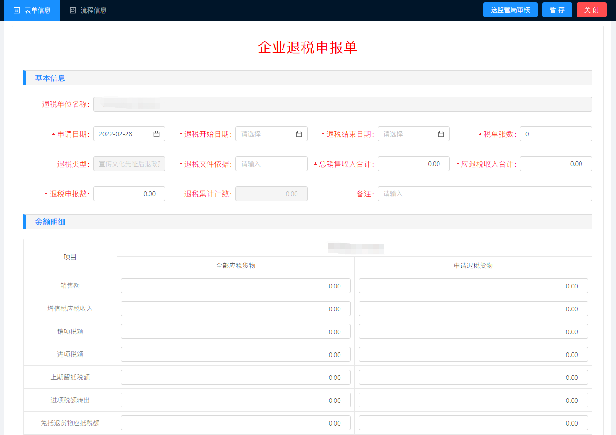
图2-4企业退税申报单
通知公告：显示通知公告信息
图2-5通知公告模块
企业资料：显示企业基本信息，点击修改资料进入资料修改表单。

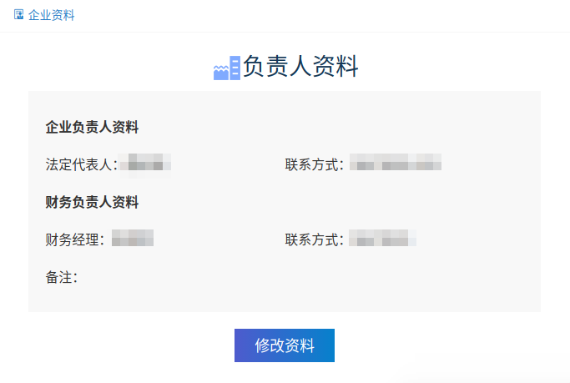
图2-6修改资料模块

企业个人资料表单：显示企业详细信息，企业用户修改后点击保存即可。
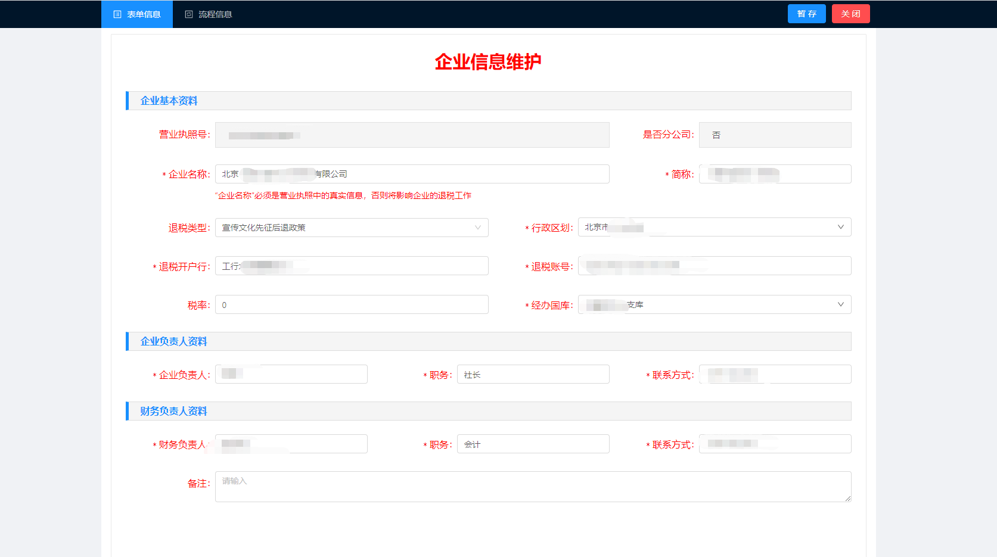
图2-7企业个人资料表单

2.1.1.2退税申报管理：
显示当前企业所有提交或者未提交的表单，已提交的表单用户只能在该信息下进行查看操作。
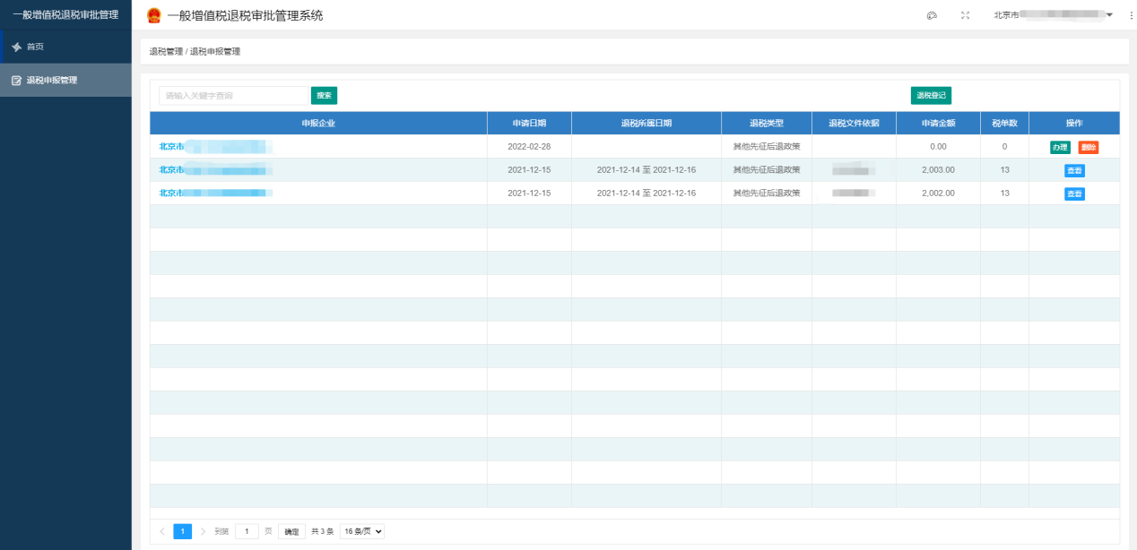
图2-8退税申报管理

常见问题

3.1输入账号密码登录错误
1.检查账号密码输入是否正确。
2.账密的标点符号均为英文格式，是否将输入法切换英文状态后输入的。
3.如以上操作均正确请联系技术支持人员。电话：010-68552701。

3.2企业以及财政局用户外网地址无法访问
1.检查访问地址是否为：http://tuishui.mof.gov.cn。
2.检查使用浏览器是否为360安全浏览器或者谷歌浏览器。
3.检查网络是否正常。

